Domácí příprava – opakování halogeny

Pracovní list – Halogeny
- Přečtěte si následující text o halogenech a informace využijte pro vyřešení dalších cvičení:
Halogeny jsou prvky VII. A skupiny nebo také 17. skupiny periodické tabulky prvků. Řadíme mezi ně fluor, chlor, brom a jod. Skupina halogenů se vyznačuje vysokou reaktivitou. Všechny čtyři zmíněné halogeny patří mezi nekovy. Název halogeny pochází z řeckých slov hals (sůl) a gennao (tvořit).
Začneme fluorem, který má nejvyšší elektronegativitu ze všech prvků periodické tabulky. Tento prvek
je vysoce reaktivním a toxickým plynem. Při práci s ním musíme být velmi opatrní. Jeho významnou sloučeninou je plast teflon, který se využívá k výrobě kuchyňských potřeb. Druhým významným halogenem je chlor, který je podobně jako fluor vysoce reaktivní, jedovatý a plynný. Chlor je těžší než vzduch,
proto v případě jeho úniku je lepší „utéct“ do vyšších pater budovy. Chlor se využívá např. k výrobě chlorovodíku, chloridů a plastů (např. PVC). Dále i dezinfekci vody v bazénech, protože i v nižších koncentracích hubí mnohé mikroorganismy. Zajímavostí je, že chlor byl již za 1. světové války využit německou armádou v tzv. zákopové válce u města Ypres v Belgii. Odtud také název pro tuto látku Yperit.
Třetím halogenem v pořadí je brom, který je po rtuti druhým prvkem, který se za normálních podmínek vyskytuje v kapalném skupenství. Brom a jeho výpary jsou taktéž jedovaté. V nižších koncentracích mohou dráždit oči. Posledním halogenem je jod, který je fialovou pevnou látkou a vyskytuje se např. v mořské vodě. Jod je součástí hormonů, které jsou nutné pro správnou funkci štítné žlázy. K prevenci správné funkce štítné žlázy můžeme konzumovat mořské ryby nebo jodidovanou sůl.
2/Zakroužkujte správné odpovědi: odpovědi si připrav na videokonferenci 23.4 2020
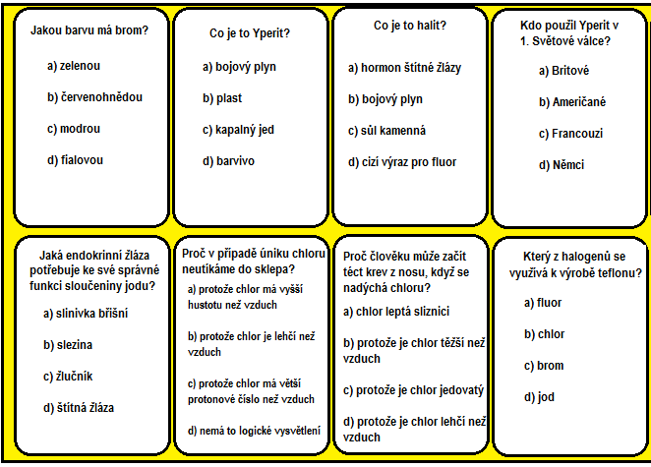
3/Spojte, co k sobě náleží: vypracuj do sešitu –kontrola na videokonferenci 23.4 2020
  - Chlor At světle zelený plyn výroba teflonu
  - Brom F červenohnědá kapalina objeven při přeměně izotopu bismutu
  - Fluor I vyskytuje se jen ve formě nestabilních izotopů toxicita, silné oxidační činidlo
  - Jod Br fialová pevná látka dezinfekce vody v bazénech
  - Astat Cl nažloutlý plyn vliv na funkci štítné žlázy
4/ zopakovat názvosloví halogenidů, oxidů

